Leefstijl

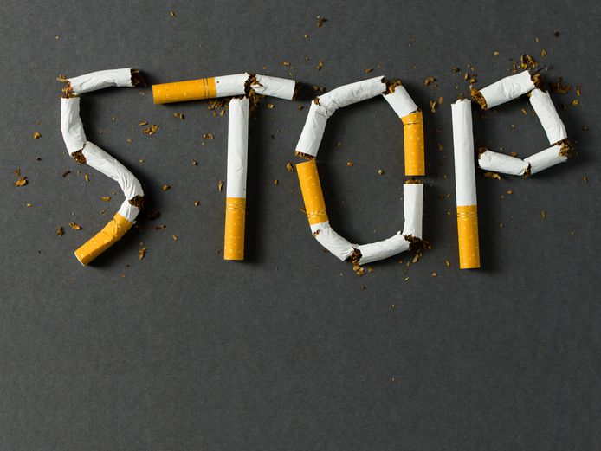

**Sara van Dijk  
  
215291  
  
Docent: Feinette Brouwer  
  
Inlever datum: 23-12-2022**

**Brainstormen**Brainstormen over ‘leefstijl’ was leuk. Veel begrippen passen bij elkaar zoals ‘gewoontes’ en je ‘eetpatroon’, want zit je eetpatroon niet automatisch al bij je gewoonte?  
Goed, ik heb mijn brainstormen gedaan door middel van een woordspin. Dit kwam er uit:   
  
**Leefstijl:** *je gewoontes, je normen, je warden, je eetpatroon, je principes, je kledingstijl en/of kapsel. Eigenlijk is onze leefstijl een manier om onze belangen te uiten.*

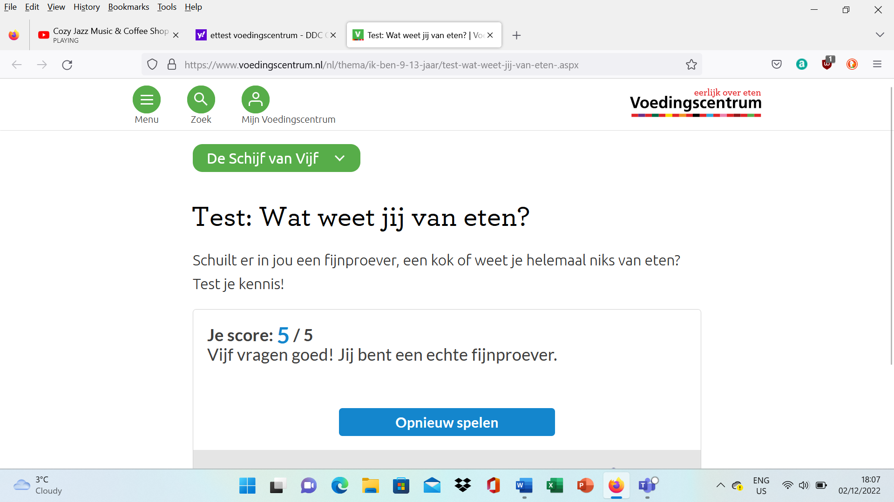

1. Kies een gewoonte uit waar je gedurende drie weken mee aan de slag wilt gaan   
   *Maximaal 3 sigaretten per dag roken.*
2. Beschrijf waarom je hiermee aan de slag wilt gaan. Wat hierbij zeer belangrijk is, bedenk waarom jij het wilt. Ook al is dit een opgelegde opdracht, probeer de motivatie vanuit jezelf te beschrijven.   
   *Omdat ik lang was gestopt met roken. Af en toe een sigaretje met een drankje of soms als ik wat meer stress stak ik er wel eens een op. Maar nu koop ik regelmatig weer pakjes. Ik wil het niet om mijn gezondheid, om de verspilling van geld en het milieu.*
3. Beschrijf daarnaast hoe het ideaal er op langer termijn uit zou zien. Dat je dit vaak in drie weken niet haalt is logisch maar beschrijf waar je naar toe wilt werken.   
   *Meteen mezelf iets compleet verbieden terwijl ik weet dat ik er binnen nu en komende weken nog wel echt behoefte aan heb werkt niet bij mij. Dus ik gun en geef mezelf de tijd en de vrijheid om een maximaal in te zetten. Als ik toch nog een sigaret wil som ik het lijstje op en weet ik ook dat 3 meer dan genoeg is op een dag. Wanneer ik weer lekker in mijn vel zit, stop ik vanzelf, want dan heb ik er automatisch geen trek meer in. Zo heeft het altijd gewerkt bij mij. Maar eerst zelf van die domme gewoonte af komen. (een sigaret aan steken zonder er bij stil te staan of echt de behoefte te hebben)*
4. Welke gewoontes en patronen heb je nodig voor succes. Bedenk en beschrijf deze. Bijvoorbeeld om minder schermtijd te halen: ‘’leg ik zodra ik thuiskom mijn telefoon in een bakje in de kast’’

*Ik stop elke dag 3 sigaretten in een leeg pakje die ik mee neem voor de dag.*

1. Wat moet er aan de omgeving gebeuren om tot succes te komen?   
   Bijvoorbeeld om minder te snoepen en snacken is het helpend wanneer dit niet in huis is, of wanneer dit wel in huis is het verstopt is.   
   *Mijn eigen flatje. Een eigen prive omgeving heb ik nodig om weer tot rust te komen en de routine bij vraag 4 te bevorderen. Gelukkig verhuis ik binnenkort!*
2. Ga aan de slag, belangrijk is dat een tegenslag niet erg is, gewoontes doorbreken gaat niet zomaar. Wat goed kan helpen is om een tweetal te vormen en elkaar te helpen
3. Maak het proces na drie weken inzichtelijk, hoe je dit wilt bewijzen mag jezelf weten. Het kan geschreven worden maar ook met foto’s.

De challenge heb ik niet in een tweetal gedaan. Ik heb elke dag bijgehouden hoeveel ik heb gerookt. Door de weeks was het meestal minder dan 5. In het weekend was het juist vaker meer dan 5. Sinds vorige week vrijdag ben ik gestopt met roken. Ik merkte namelijk dat ik niet meer van geen enkele peuk meer genoot. Ik voelde me desondanks nog steeds gestressed, of verdrietig en helemaal niet kalmer of bedeesder. Uit automatisme mis ik het, maar ik mis het niet!

1. Schrijf een reflectie  a.d.h.v. de starrt methode en voeg dit toe aan het verslag.    
   **S:** De situatie was dat ik een aantal maanden geleden weer spontaan uit het niks een pakje sigaretten kocht en ineens weer vast rookte. Dat terwijl ik zo’n 3 jaar gestopt was. Altijd als mijn gedachten uit het niets uitgaan naar sigaretten weet ik dat er iets in mijn leven niet lekker gaat.  
   De relatie waar ik toen ik toen nog in zat, had blijkbaar dat als gevolg voor mij.  
     
   **T:** Met deze challenge wilde ik mezelf sneller op het gezonde, constructieve pad brengen. Toen ik de challenge begon was het al uit, maar moest er nog wel veel gebeuren qua verhuizen en spullen etc. Het me toen niet goed gelukt om mijzelf strak aan de challenge te houden. Mijn emoties weegden veel en veel zwaarder dan de wil om te minderen. (ik heb nooit veel gerookt, ook niet op dagelijkse basis)

**A:** Ik heb een gemiddelde gepakt hoeveel sigaretten ik rookte. Dat zat tussen de 5 en 10 per dag. Toen ik de challenge begon heb ik elke dag opgeschreven hoeveel sigaretten ik heb gerookt. Ook heb ik daarbij gezet hoe mijn dag was en hoe ik mij voelde. Het is erg zichtbaar dat ik echt meer rook als ik niet lekker in mijn vel zit. Als ik lekker in m’n vel zit denk ik er niet eens aan. Alsof ik mijn ‘behoefte’ dan letterlijk vergeet.

**R:** Sinds vorige week vrijdag zit ik ietsje meer en meer lekker in mijn vel. En ja zoals ik hierboven ook al vermeldde; dan vergeet ik het gewoon. Toen heb ik voor mezelf de knoop doorgehakt. Nu kan ik weer echt stoppen zonder dat het voelt als stoppen. Als ik nu denk aan een sigaret, denk ik eerst aan de smaak, en de na-smaak, en m’n gezondheid, en het geld en dan heb ik er al geen trek meer in.

**R:** Het was een prima challenge om te doen, al helemaal omdat ik eerder deze challange ben aangegaan met mezelf. Dus ik weet ook dat ik het kan en ik weet ook waar het aan ligt en hoe ik mijn omgeving goed genoeg kan maken om voor de gewenste uitkomst te zorgen.

**T:** Waar ik zeker nog in kan groeien en wat ik meeneem is plannen en discipline. Voor school een wekelijkse planning maken en een duidelijk overzicht met de opdrachten van de periode.